**ЗАДАНИЕ. TEAMVIEWER**

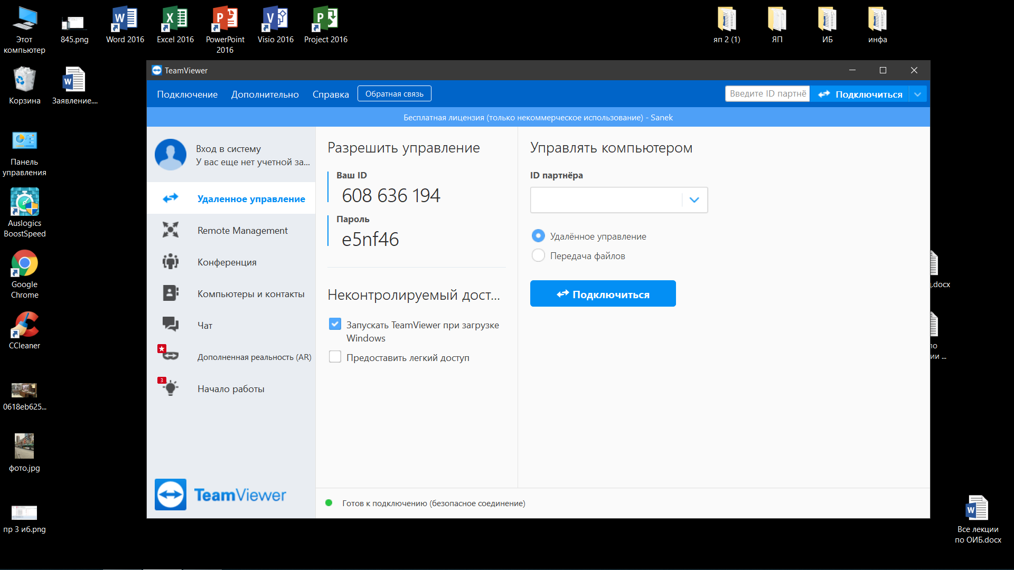

Скачал TeamViewer, и добавил в автозагрузки с помощью галочки.

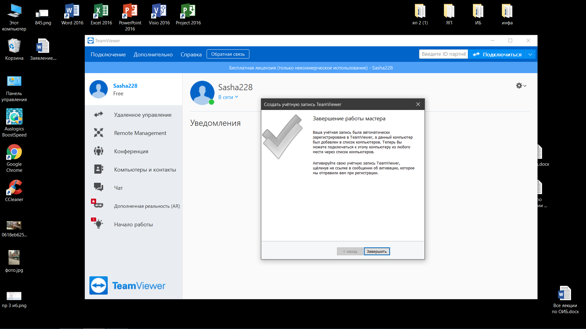

Зарегистрировался, создал учетную запись в общем.

↓

↓

↓

Подключился с телефона к ноутбуку, потыкал там везде, в общем работает.

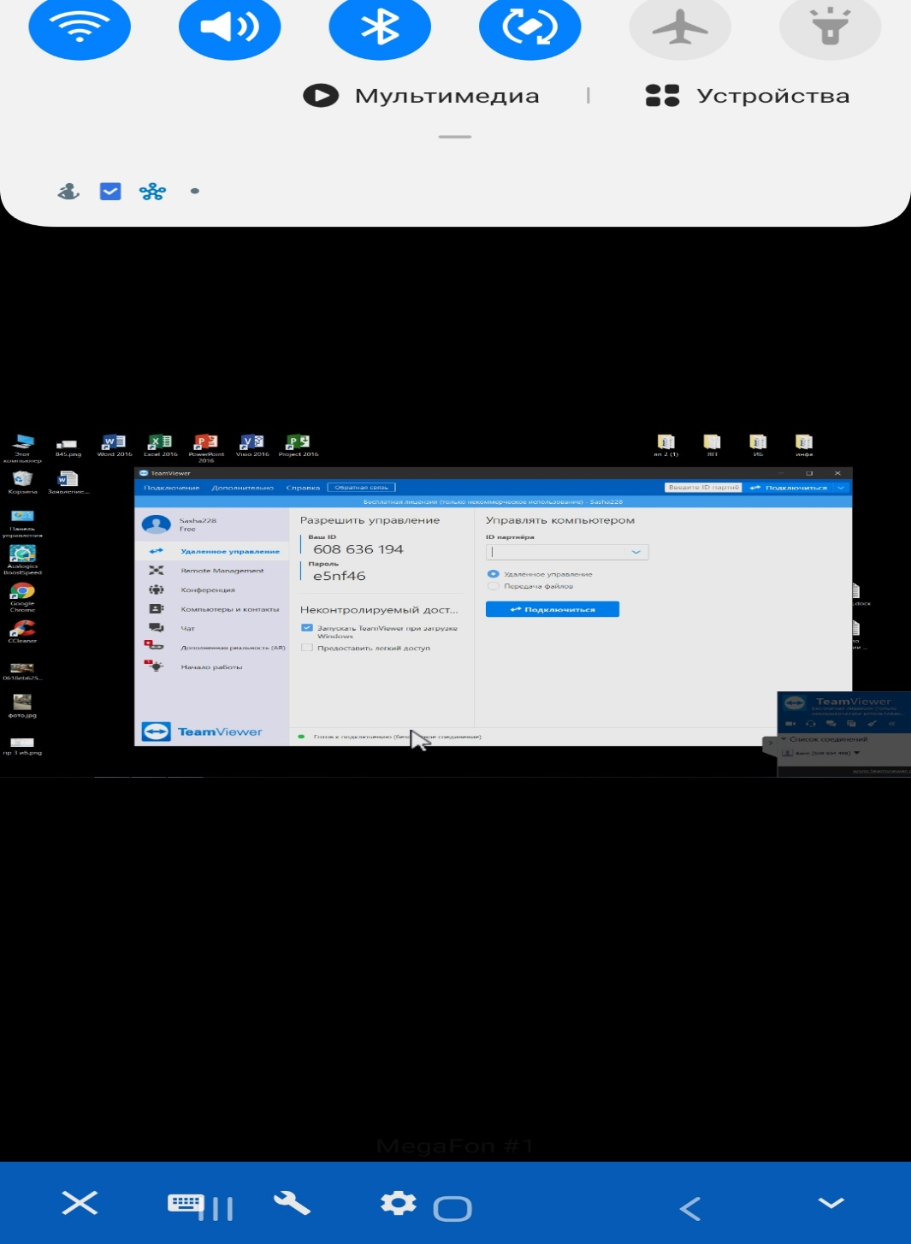

↓

↓

↓

↓

↓

**ЗАДАНИЕ. RDP**

Включил удаленный рабочий стол.

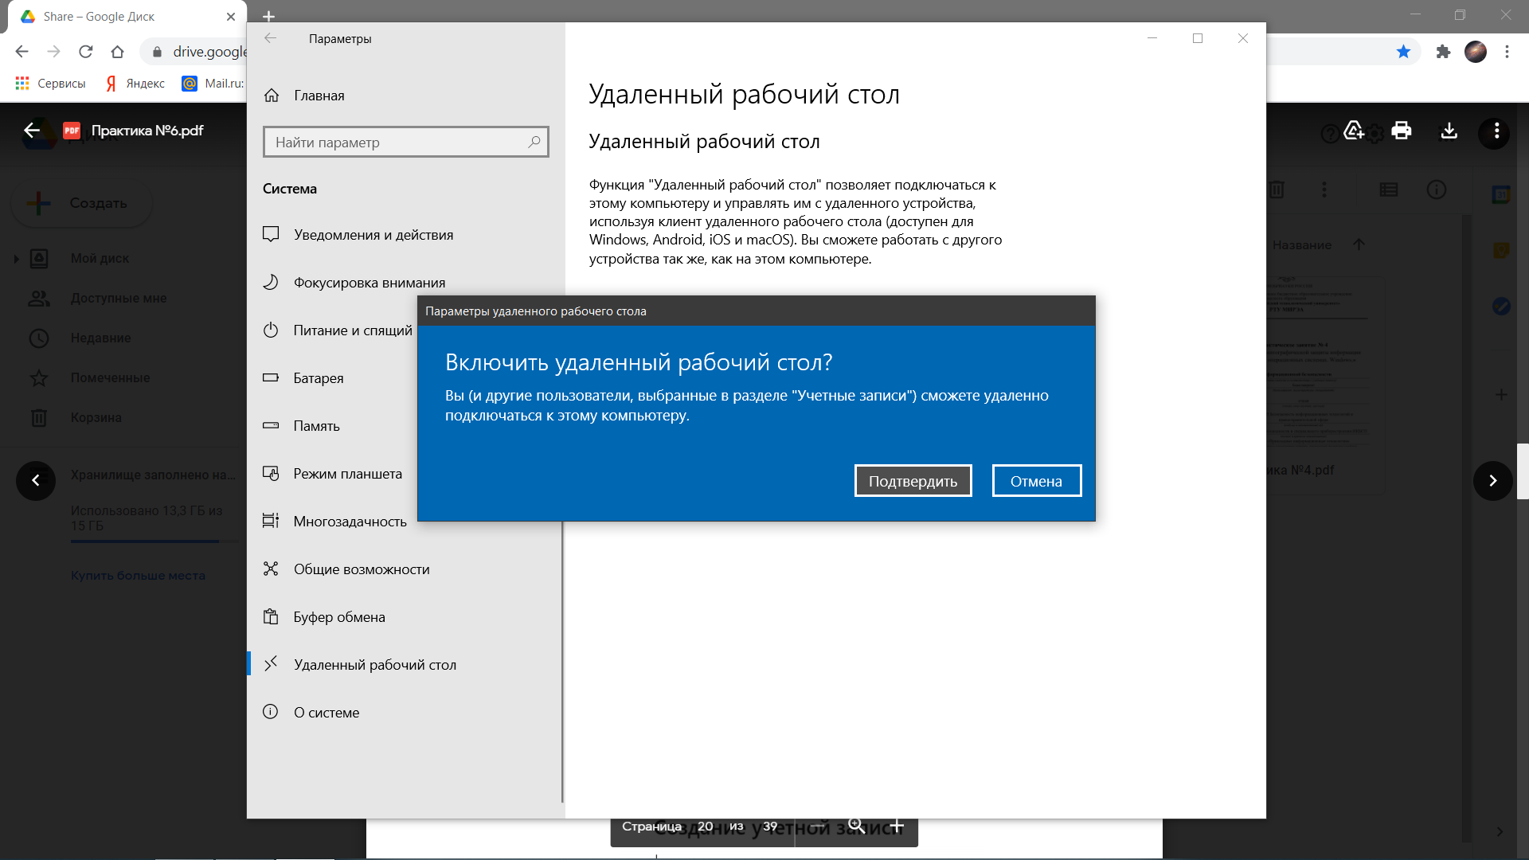

Создал я Олега

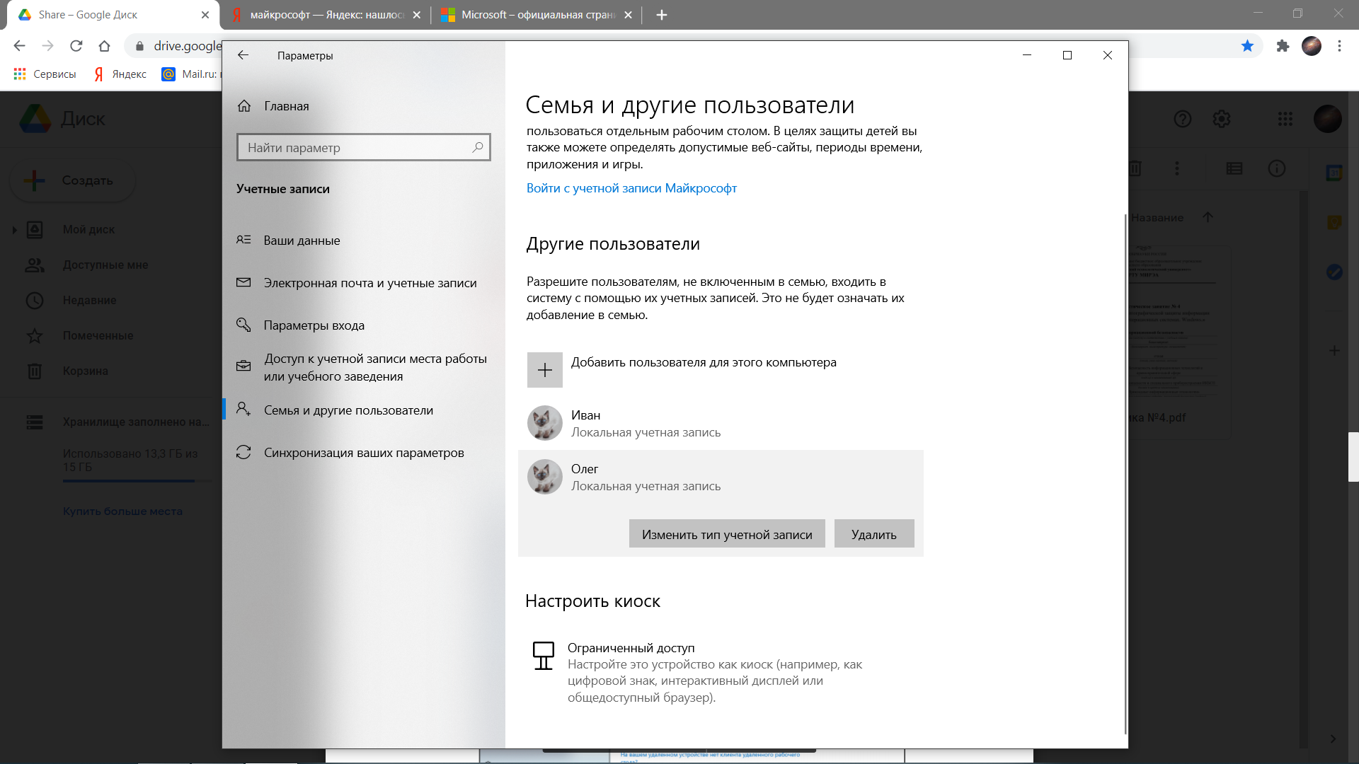

Сделал все, как надо, добавил Олега в удаленный доступ.

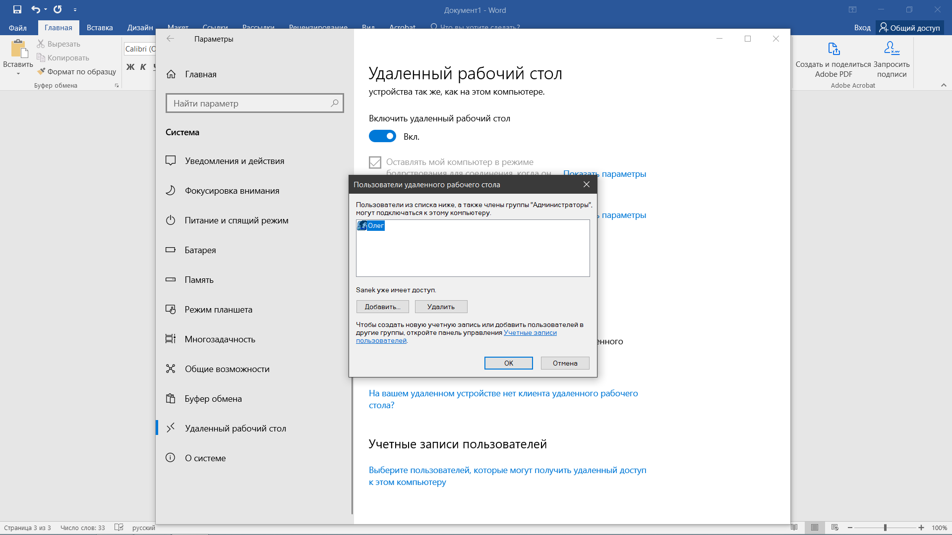

Нашел ip-адрес.

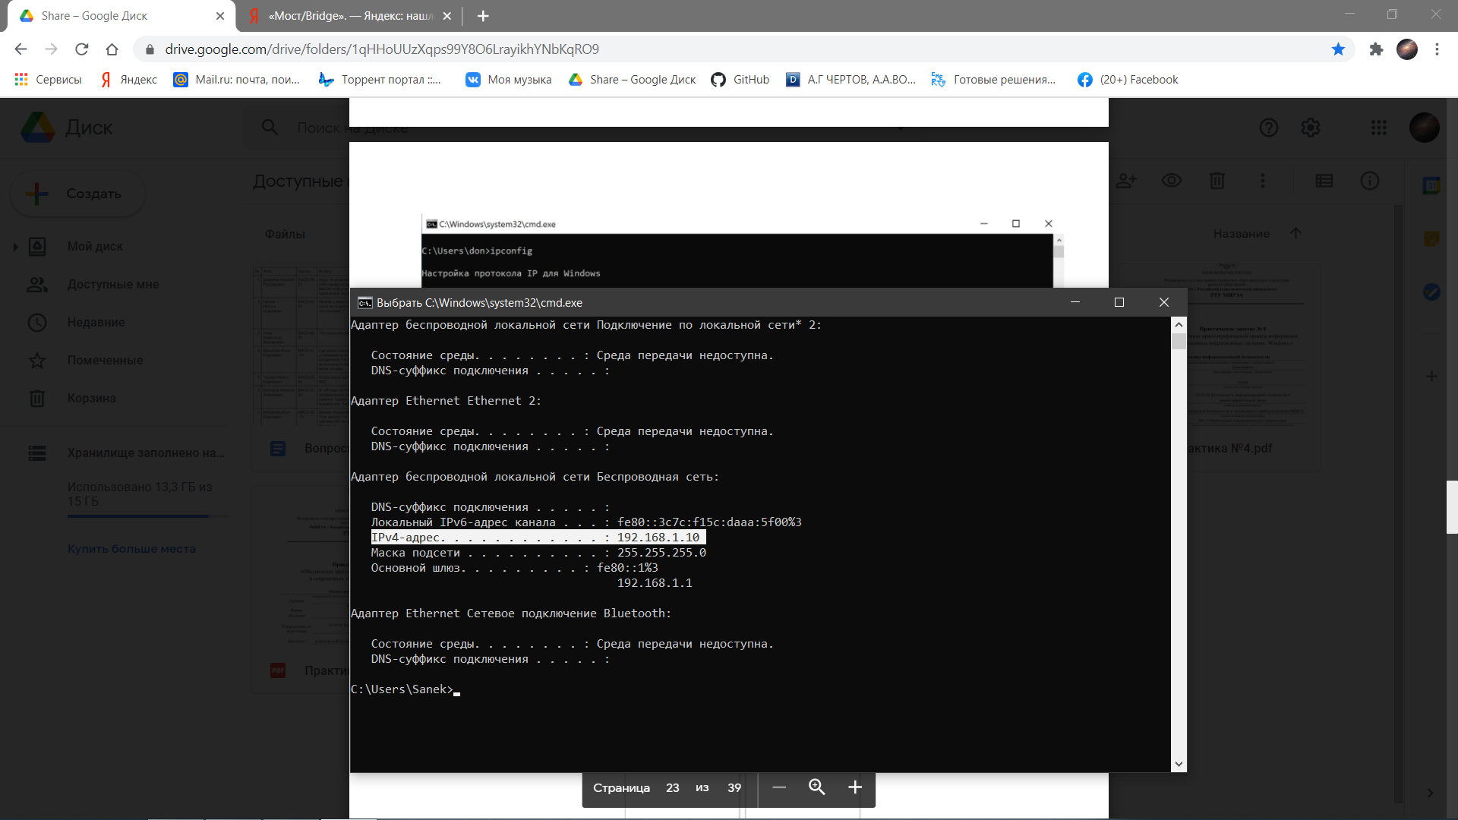

↓

↓

↓

С телефона все сделал, но выдает ошибку.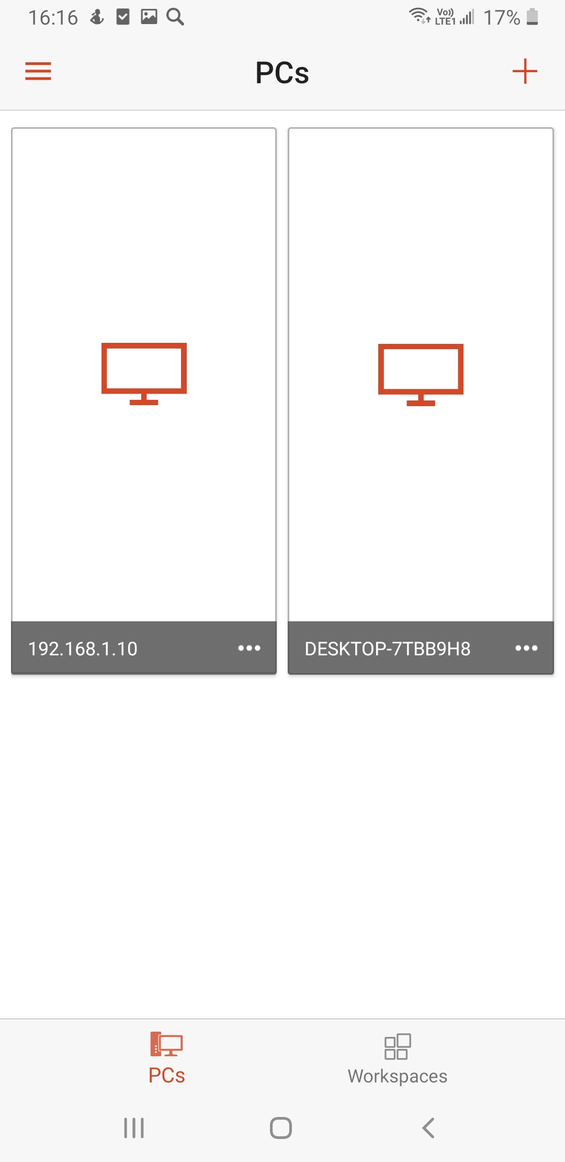

Как-то так. Т.е. антивирус приостановил, потом вышел, затем я включил разрешение на удаленное управлене виндоус, причем на обоих компах.

Пошел проверять, что не так. (вроде все нормально)

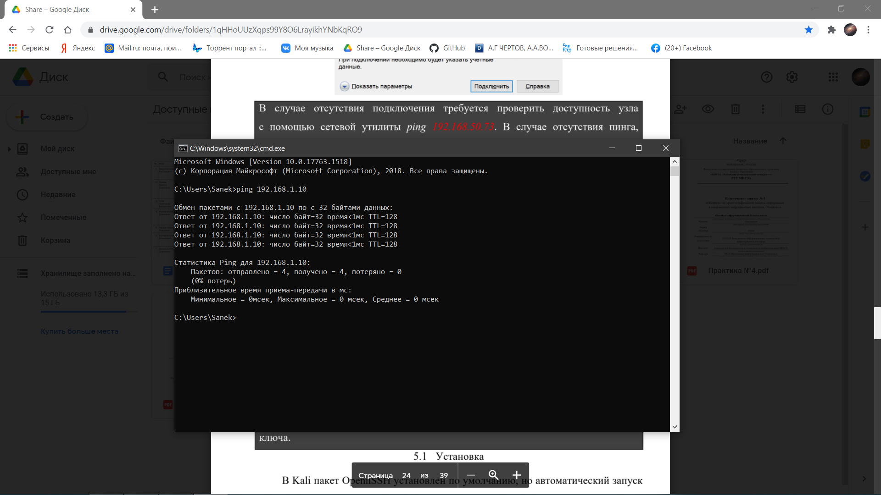

Пошел сделал с другого компьютера. Тут тоже проблемы

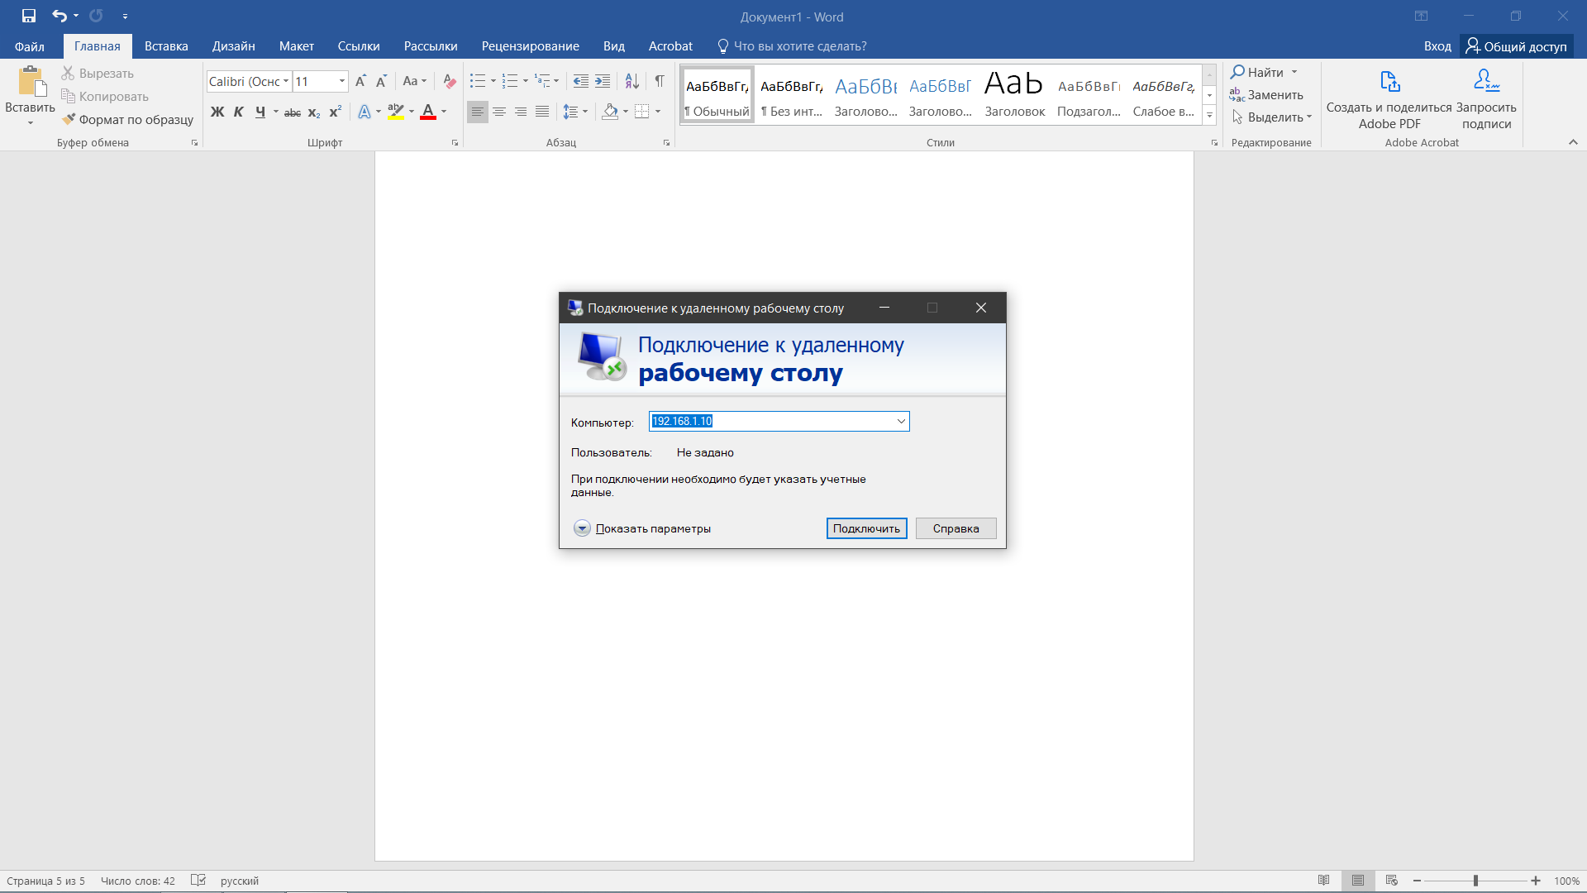

Выдает такую штуку. (Толи я что-то не так делаю, толи ¯＼_(ツ)_/¯)

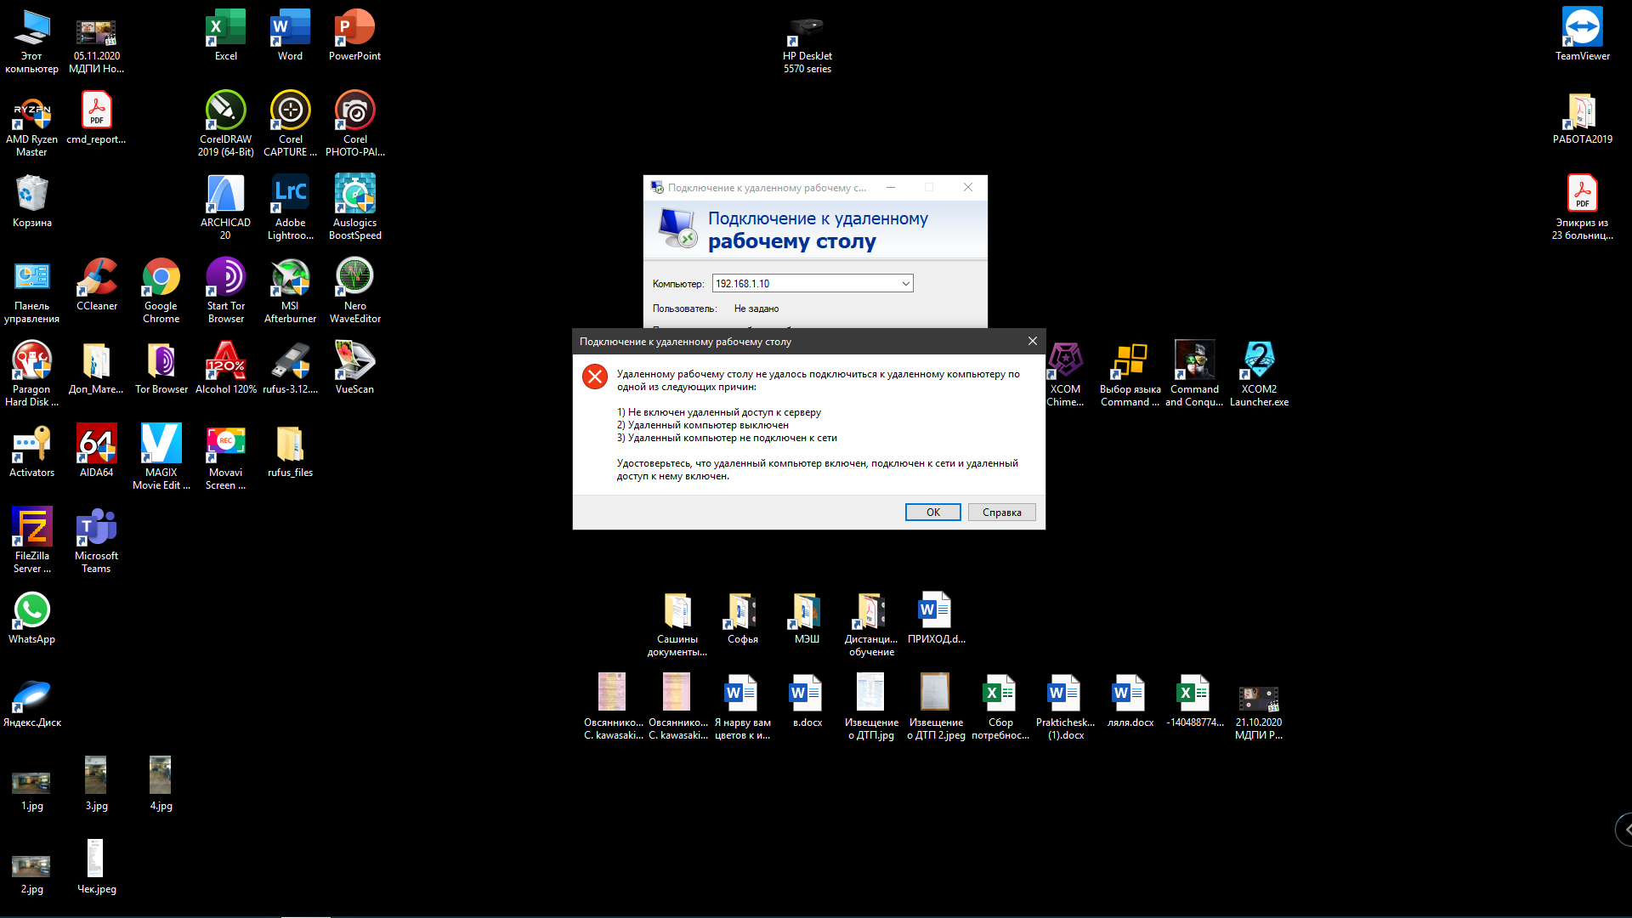

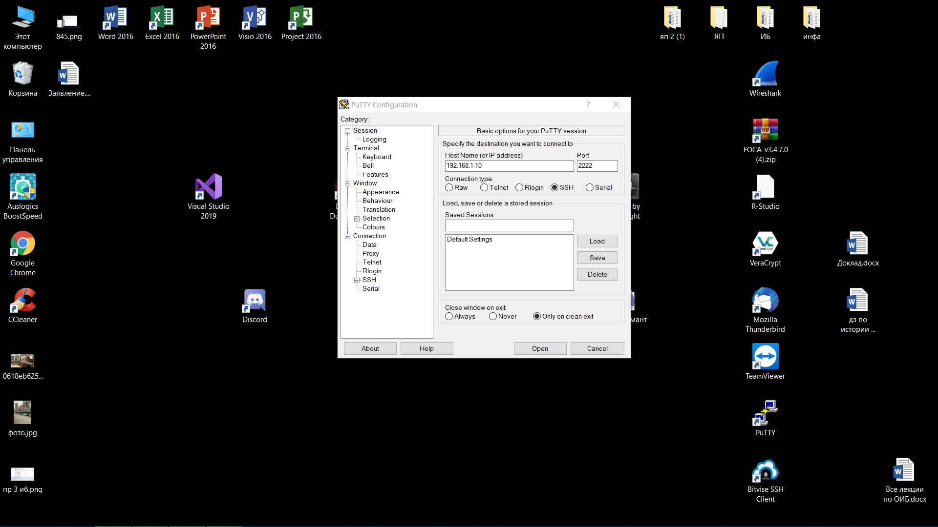

**SSH Linux**

Производим установку пакета OpennSSH. Если был установлен, то ничего страшного.

Также запускаем его и проверяем запущен ли он.

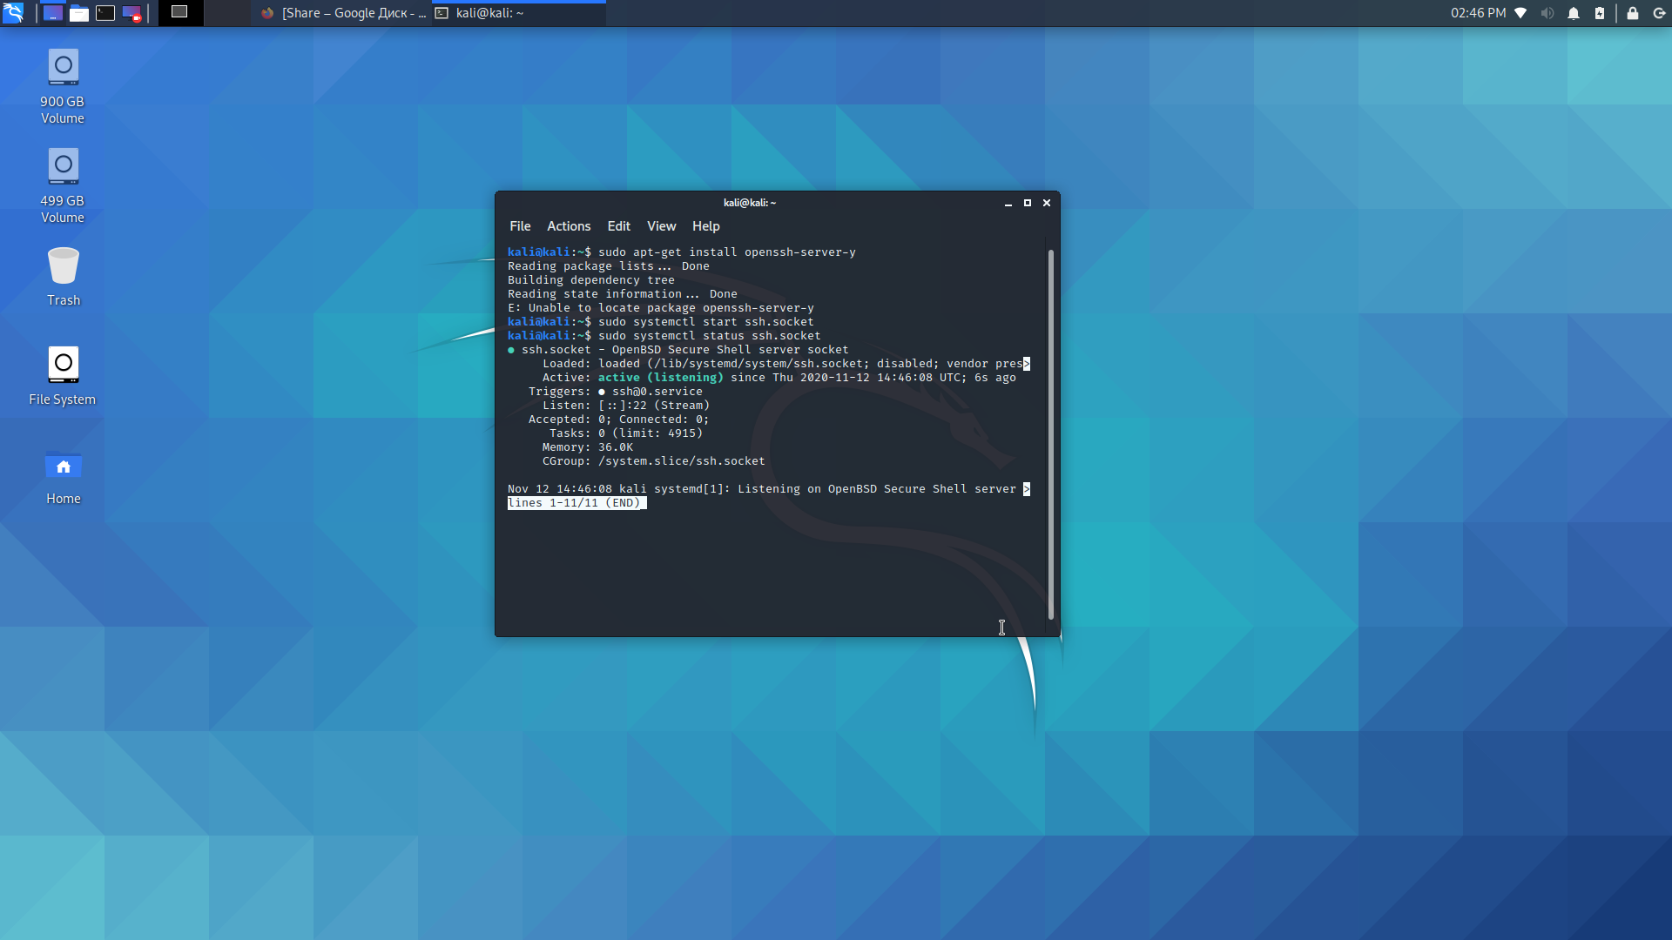

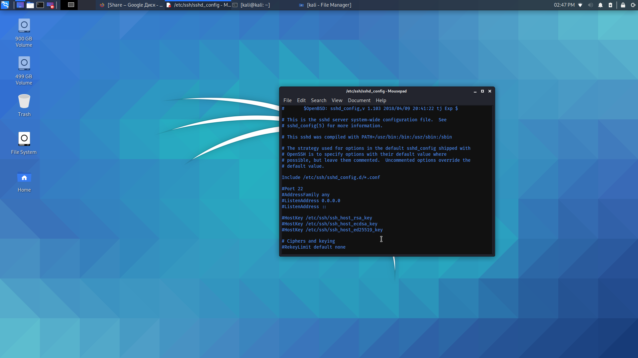

Меняем порт на 2222

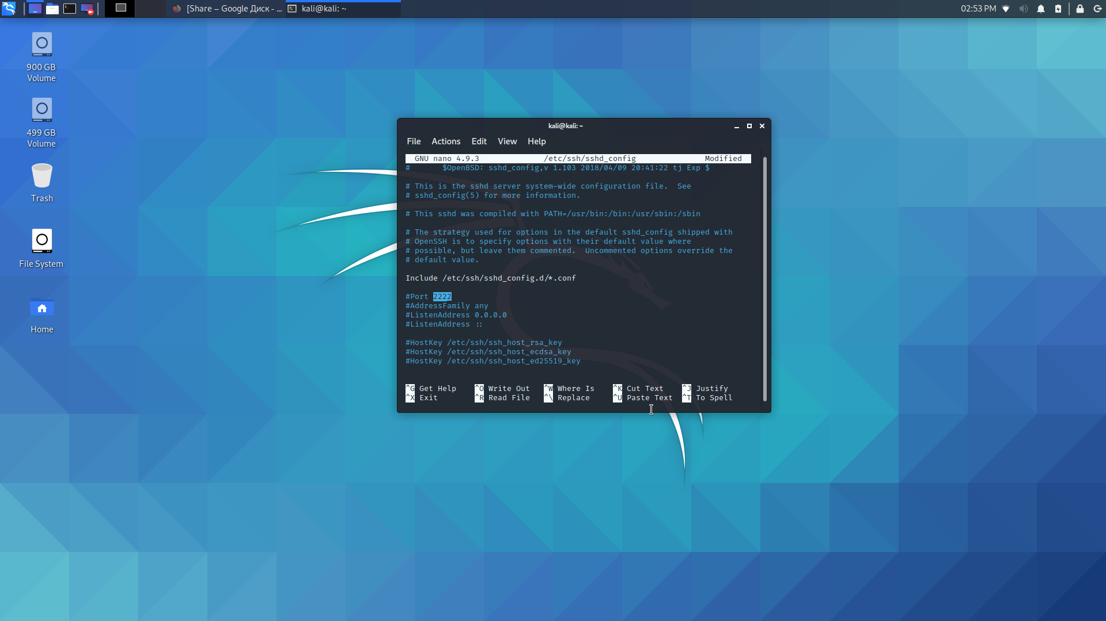

Убираем рут права

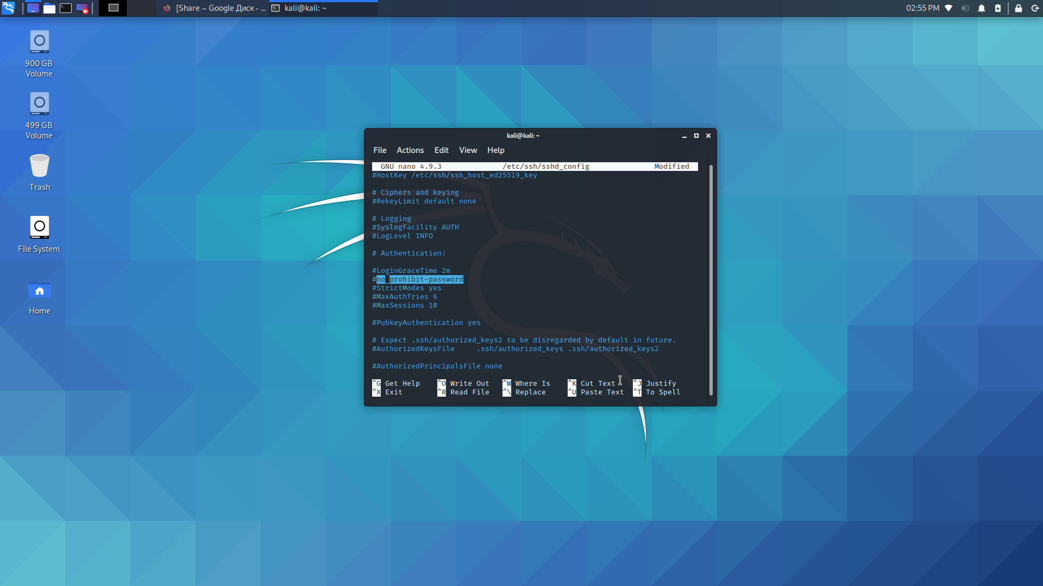

↓

↓

↓

↓

Подключаем локального пользователя к порту 2222.

К 2222 не подключился, но подключился к 22.

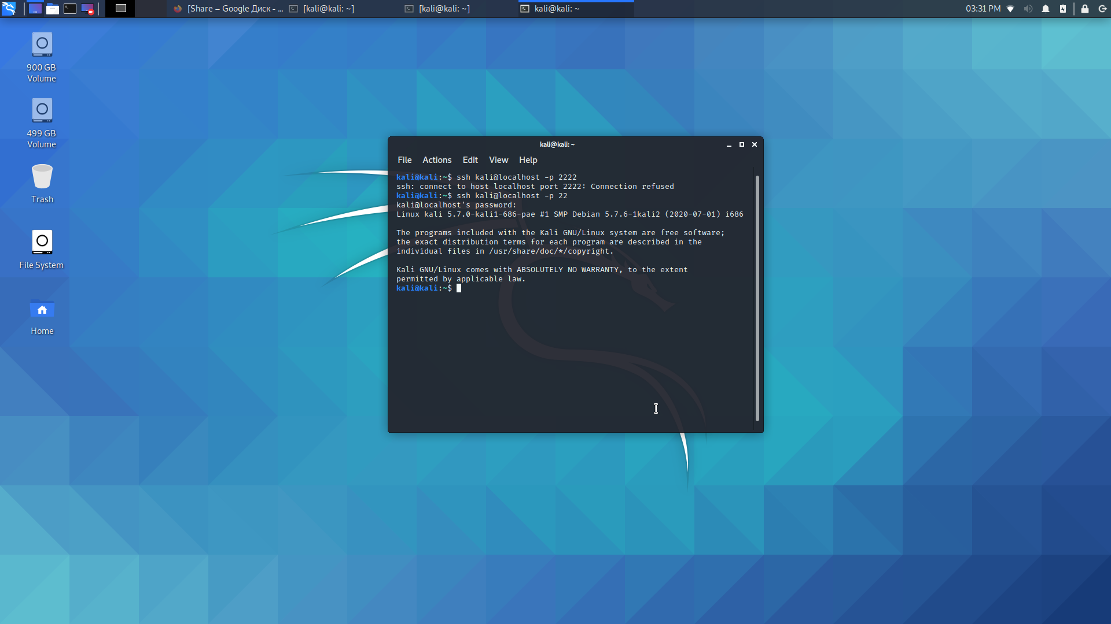

Определяем ip адрес ssh сервера.

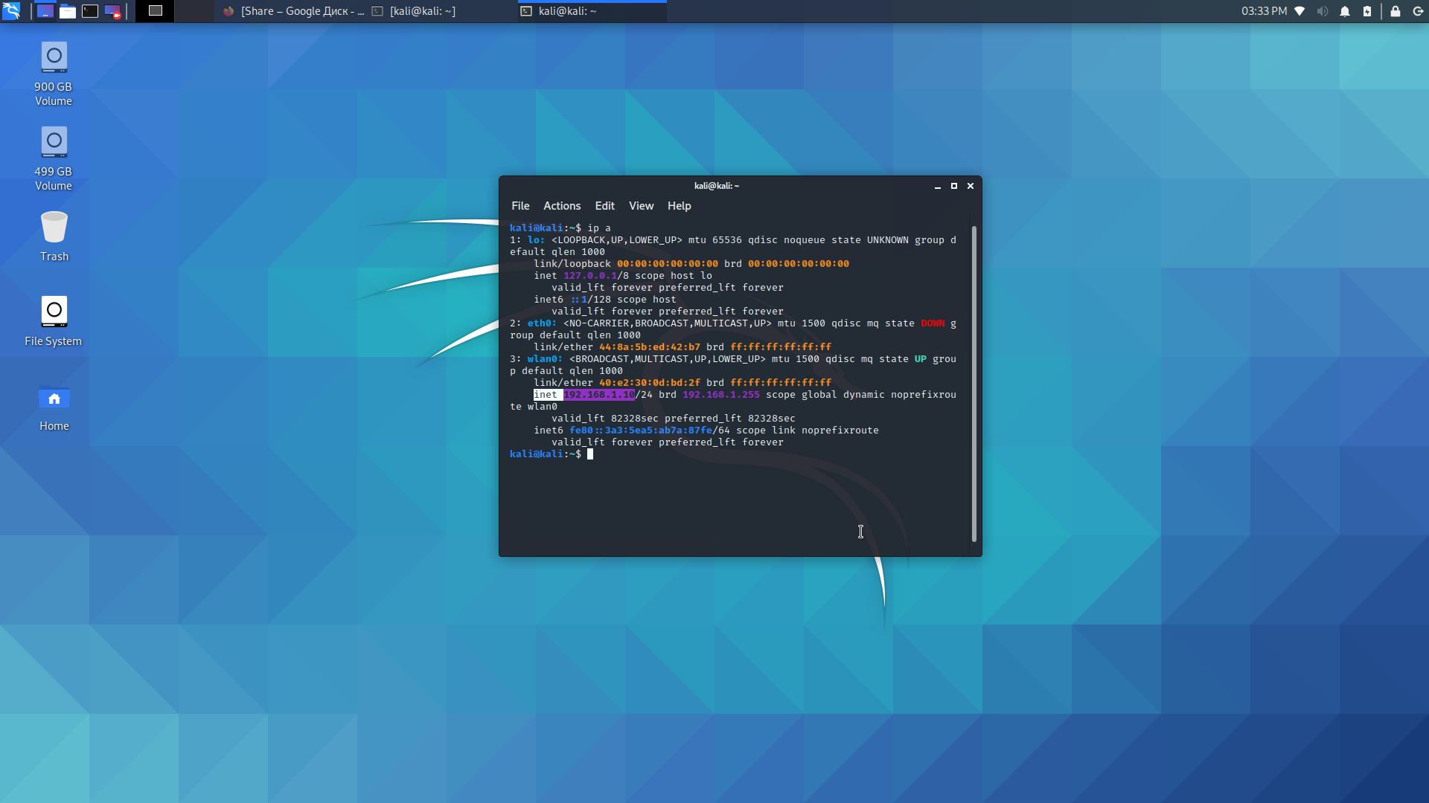

Устанавливаем ssh клиент.

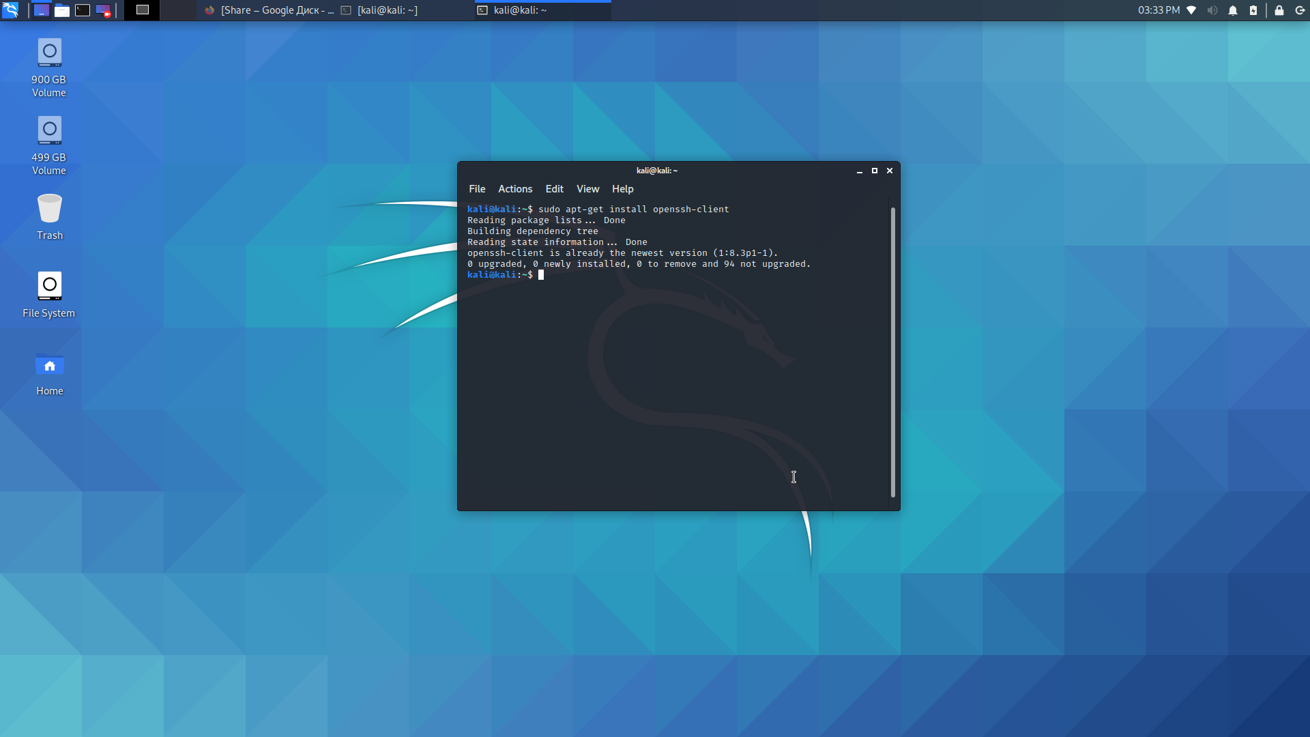

Подключаемся к удаленному серверу.

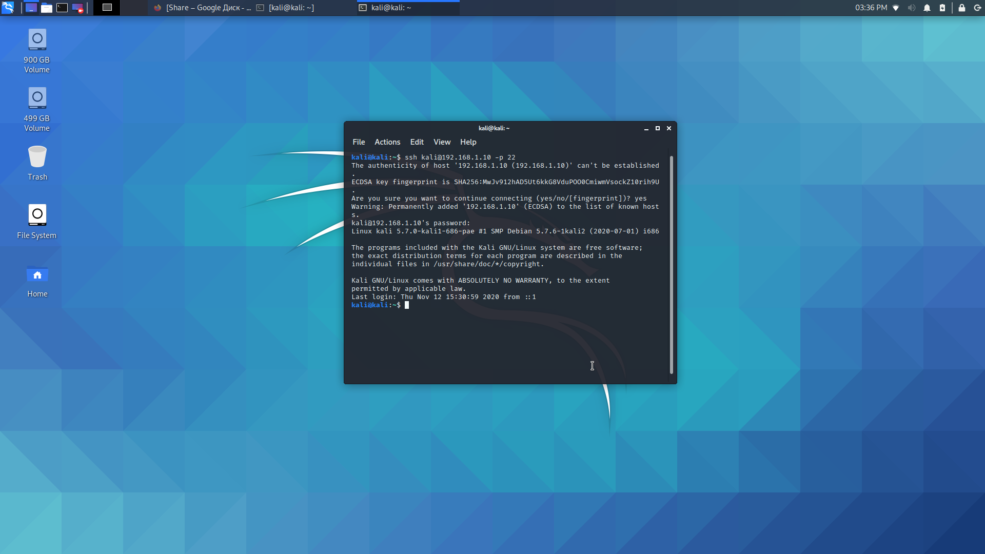

**SSH Windows.**

Ввел свой адрес и порт в эту программу Putty.

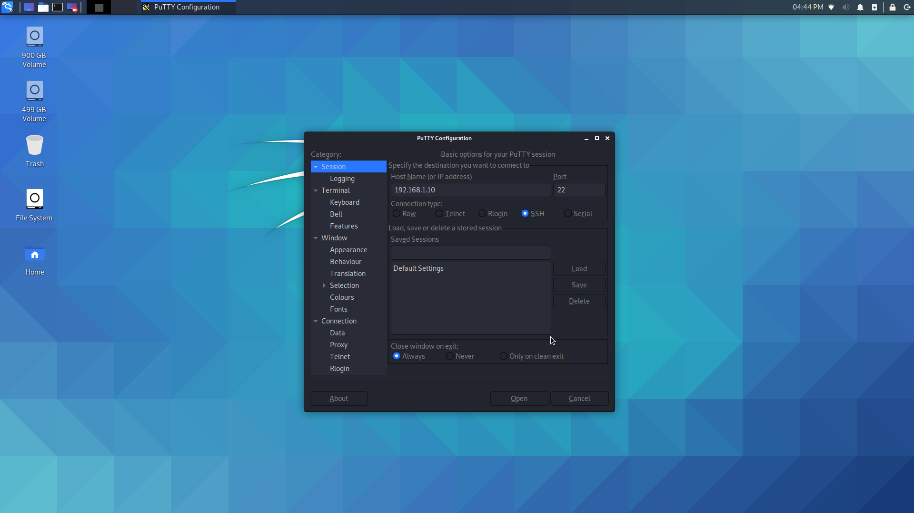

Но ничего не получилось. В Bitvise тоже самое.

